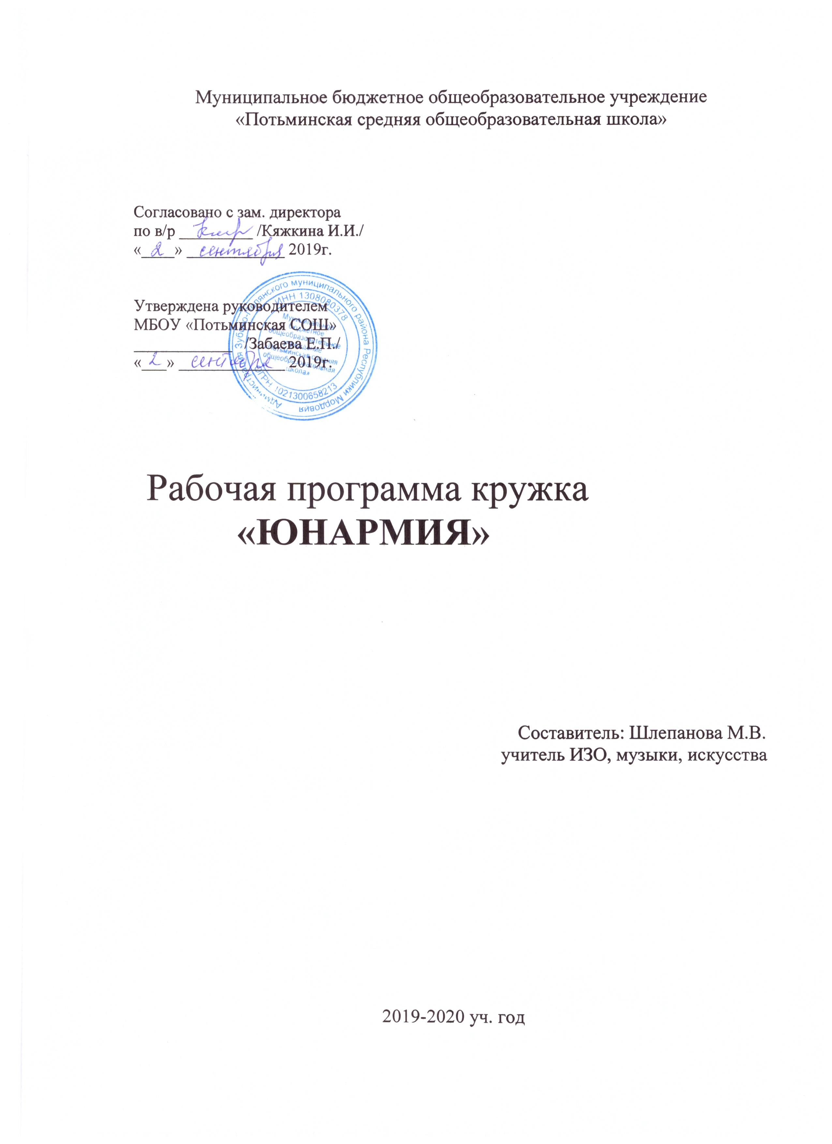
Пояснительная записка
Программа разработана на основе рабочей программы основного общего образования для учащихся 5 классов под редакцией В.И.Ляха. Изд.: Москва «Просвещение», 2016г.
и программы внеурочной деятельности по гимнастике (работаем по новому). Авторы: Г.А.Колодницкий, В.С.Кузнецов, М.В.Маслов. – М.: Просвещение, 2016год.
Данная программа спортивного и военно-патриотического направления кружка «Юнармия» представляет собой программу организации внеурочной деятельности школьников среднего возраста.
Программа рассчитана на 9 месяцев обучения (в учебный год – 34 часа; в неделю – 3 час). Выбор программы проекта определяется:
- требованиям новых стандартов (созданием в ОУ групп школьников по спортивному и военно-патриотическому профилю);
Программа предполагает возможность организовывать проведение в форме внеаудиторных активных занятий, в том числе тематические экскурсии.
Целью программы занятий кружка «Юнармия» является формирование у учащихся основной школы основ здорового образа жизни, патриотизма, развитие созидательной творческой самостоятельности посредством освоения двигательной деятельности, формирование умения сотрудничать в команде, развитие коммуникативной компетентности учащихся.
Реализация данной цели связана с решением следующих образовательных задач:
укрепление здоровья школьников посредством развития физических качеств и повышения функциональных возможностей жизнеобеспечивающих систем организма;
совершенствование жизненно важных навыков и умений посредством обучения подвижным играм, физическим упражнениям и техническим действиям по базовому виду спорта – гимнастике.
формирование умения сотрудничать в команде, развитие коммуникативной компетентности учащихся посредством обучения различным эстафетам;
развитие интереса к самостоятельным занятиям физическими упражнениями, гимнастике (в частности, строевой подготовке), формам активного отдыха и досуга.
Универсальными компетенциями учащихся на этапе начального образования по данному проекту являются:
- умения организовывать собственную деятельность, выбирать и использовать средства для достижения её цели;
- умения активно включаться в коллективную деятельность, взаимодействовать со сверстниками в достижении общих целей;
- умение доносить информацию в доступной, эмоционально-яркой форме в процессе общения и взаимодействия со сверстниками и взрослыми людьми;
- умения командовать и подчиняться командам.
Задачи:

1. Воспитание долга перед Родиной, отстаивание её чести и достоинства, свободы и независимости, защита Отечества.
2. Допризывная подготовка молодежи к дальнейшему прохождению воинской службы в рядах Российской армии.
3. Повышение престижа военной службы.
4. Пропаганда здорового образа жизни, популяризация прикладных видов спорта.
Направления работы:
Духовно-нравственное – осознание личностью высших ценностей, идеалов и ориентиров, социально-значимых процессов и явлений реальной жизни, способность руководствоваться ими в практической деятельности и поведении. Оно включает: развитие высокой культура и образованности. Осознание идеи, во имя которой проявляется готовность к достойному служению Отечеству, формирование высоконравственных норм поведения, качеств воинской чести, ответственности и коллективизма.
Историческое – познание наших корней, осознание неповторимости Отечества, его судьбы, неразрывности с ней, гордости за сопричастность к деяниям предков и современников. Оно включает: изучение военной истории Отечества, малой родины, героического прошлого различных поколений, боровшихся за независимость и самостоятельность страны.
Политико-правовое – формирование глубокого понимания конституционного и воинского долга, осознание положений Военной присяги, воинских уставов, требований командиров, начальников, старших должностных лиц.
Патриотическое – воспитание важнейших духовно-нравственных и культурно-исторических ценностей, отражающих специфику формирования и развития нашего общества и государства, национального самосознания, образа жизни, миропонимания и судьбы россиян. Оно включает: беззаветную любовь и преданность своему отечеству, гордость за принадлежность к великому народу, к его свершениям, испытаниям и проблемам, почитание национальных святынь и символов, готовность к достойному и самоотверженному служению обществу и государству.
Профессионально-деятельное – формирование добросовестного и ответственного отношения к труду, связанному со служением Отечеству. Стремления к активному проявлению профессионально-трудовых качеств в интересах успешного выполнения служебных обязанностей и поставленных задач.
Психологическое социально-общественное – формирование у подрастающего поколения высокой психологической устойчивости, готовности к выполнению сложных и ответственных задач в любых условиях обстановки, способности преодолевать тяготы и лишения военной и других видов государственной службы, важнейших психологических качеств, необходимых для успешной жизни и деятельности в коллективе подразделения, части.

Планируемые результаты освоения курса

Личностные УУД:

формирование потребности осознанно выполнять правила безопасности жизнедеятельности;

формирование быстроты реакции и логики поведения в ситуации;

воспитание общечеловеческих ценностей (нравственности, милосердия, толерантности, доброты, товарищества и т.д.); ориентация в мире общечеловеческих ценностей;

воспитание желания строить отношения с людьми, непохожими на тебя, работать в команде;

развитие силы воли, координации движения, зрительной, слуховой, мышечной памяти, меткости;

воспитание ответственного отношения к выполнению полученного задания (индивидуального и коллективного), упорства в достижении поставленной цели, развитие самодисциплины;

- воспитание отрицательного отношения к асоциальному поведению; потребность в самовыражении и самореализации, социальном признании.

Метапредметные УУД:

формирование умений выполнять разные социальные роли во время и при ликвидации последствий, чрезвычайных ситуаций;

формирование навыков информационного поиска для выполнения учебных заданий, умений воспринимать, перерабатывать информацию, моделировать индивидуальный подход к обеспечению личной безопасности;

планирование общих способов работы;
овладение навыками самооценки деятельности и взаимного контроля.

Предметные УУД:

- знания об опасных и чрезвычайных ситуациях разного характера; об оказании первой помощи пострадавшим; о здоровом образе жизни; о безопасном поведении на дороге;
истории Отечества; о средствах индивидуальной защиты населения; о способах использования пневматического оружия и ручных гранат; о значении дисциплины для достижения максимального результата обучения; о значении строевой подготовки и технике ее исполнения;

o умение предвидеть возникновение опасной ситуации и применять полученные теоретические знания на практике в случае её возникновения;
- формирование установки на здоровый образ жизни и служению своему Отечеству.

По окончании курса обучающиеся получают дополнительные (предметные) знания в области безопасности жизнедеятельности, а так же биологии, химии, истории

Отечества, получат представление о службе в рядах Вооруженных сил России, познакомятся с особенностями командной работы.

- результате обучения школьники будут:
- уметь анализировать сложившуюся ситуацию и принимать решение в ней;
- уметь одевать противогаз, ОЗК, выбирать нужные средства и оказывать первую помощь при травмах, транспортировать пострадавшего при помощи подручных средств, выполнять простейшие строевые приёмы без оружия, поражать цель при помощи пневматической винтовки и ручной гранаты, вести себя на дороге в роли пешехода, пассажира транспортных средств и водителя велосипеда;
- знать особенности учебной литературы по военному делу, истории Отечества, медицине, дорожной грамотности;
- знать ПДД для пешехода, пассажира и водителя велосипеда;
- уметь находить информацию;
- владеть разными видами смыслового чтения, работать со словом, со справочной литературой;
- строить монологические высказывания, отстаивать свою точку зрения, обобщать, аргументировать, делать выводы, сравнивать;
- работать в команде, строить отношения с людьми, непохожими на тебя;
- оценивать свои и чужие поступки;
- пользоваться правилами поведения общими для всех людей.

Содержание программы (102 часов)

Содержание данной программы состоит в основном из практических занятий по предмету ОБЖ, тем самым, что она окажет огромную помощь в его изучении и подготовке школьной команды к ежегодным районным соревнованиям «Школа безопасности - Зарница».
Специфика данной дисциплины обусловлена системностью, которая обеспечивается:
- связью теории с практикой;
- доступностью;
- наглядностью;
- целенаправленностью и последовательностью деятельности;
- включением обучающихся в активную учебную деятельность.
Курс внеурочной деятельности «Юный патриот» предполагает проведение комплексных занятий по темам по мере их освоения. Такой вариант позволяет удерживать внимание обучающихся, максимально оттачивать навыки, т.к. обучающийся постоянно находится в ситуации повторения ранее изученного, а стимулом является место в основном составе школьной команды, которая будет защищать честь школы на районных соревнованиях.

Вводное занятие. Знакомство с основными разделами программы. Правила безопасного поведения на занятиях.

Раздел 1. "Никто не забыт, ничто не забыто"

История военно-спортивной игры «Зарница» и правила участия в ней. Входная диагностика.

Виды вооруженных сил.
Воинская слава России. Армия и флот России XX века.

Армия России на современном этапе. Виды и рода войск ВС РФ. Вооружение Российской армии на современном этапе. Ракетные войска. Сухопутные войска. Военно-воздушные силы. Военно-морской флот. Пограничные войска. Внутренние войска.

Символы воинской чести.

Сила воинских традиций. Роль и место традиций и ритуалов в жизнедеятельности воинских коллективов. Система воинских традиций и ритуалов.

Боевое знамя воинской части. История военной присяги и порядок ее принятия. Флаг. Герб.
Гимн. Геральдика. Знаки отличия.
Практическое занятие: викторина «Государственная символика».

Полководцы и герои.

Полководцы XX века: Брусилов, Жуков, Рокоссовский, Антонов, Конев. Создание новых видов и родов вооруженных сил. Герои Советского Союза. Военачальники. Героизм женщин.

Практическое занятие: викторина «Защитники отечества».
Викторина по истории Отечества. Знакомство с перечнем вопросов
викторины. Выявление вопросов, требующих дополнительного поиска информации и проработки.
Поиск и изучение информации по данным вопросам.

Воинские подвиги земляков.

Практическое занятие. Подготовить устное выступление по выбору «Воины моей семьи», «Горжусь своими предками».

Раздел 2. Строевая подготовка

Строй и его элементы. Основные команды командира отделения при его построении и техника их выполнения.

Элементы. Виды. Управление строем. Обязанности перед построением и в строю.

Движение походным и строевым шагом.

Команды: «Становись!», «Равняйсь!», «Смирно!», «Вольно!», «Заправиться!»
Повороты на месте и в движении.

Повороты «Налево!», «Направо!», «Кругом!». Строевой шаг. Походный шаг. Построение в шеренгу, колонну. Перестроения. Движение в колонне в обход, по кругу. Движение в колонну по одному, по два, по три.

Воинская честь. Строевые приемы.

Строевая стойка. Выход из строя и возвращение в строй, ответ на приветствие. Отдание воинской чести в движении.

Порядок выполнения строевых приемов в ходе соревнований по строевойподготовке. Отработка последовательности подаваемых команд при проведении строевого смотра
на соревнованиях «Зарница»
Строевой смотр. Подготовка к зачету по строевой подготовке.

Раздел 3. Юный спасатель
Принципы оказания первой медицинской помощи в неотложных ситуациях.

Алгоритм оказания первой помощи при травмах верхних и нижних конечностей (ссадина, ушиб, ожог). Обработка ран, наложение повязок.

Ранения и кровотечения

Виды ранений. Обработка ран. Виды и правила наложения повязок на раны. Виды кровотечений.
Способы остановки кровотечений. Правила наложения жгута.
Практические занятия: наложение повязок на различные части тела, наложение жгута.

Травмы опорно-двигательного аппарата
Вывихи, растяжения, разрывы связок. Переломы конечностей. Оказание первой помощи.

Правила наложения шин.
Практические занятия: наложение шин при различных переломах.

Способы транспортировки пострадавших.

Практические занятия: простейшие способы транспортировки пострадавших с различными травмами.

Раздел 4. Дорожная грамота

Правила дорожного движения для основных участников дорожного движения .Изучение
правил дорожного движения, работа с тестами, разбор ситуаций на дороге
Знаки дорожного движения. Изучение знаков дорожного движения, работа с тестами,
разбор ситуаций на дороге

Велосипедист на дороге. Изучение правил дорожного движения для велосипедистов, тренировка навыков безопасного поведения на дороге, фигурное вождение велосипеда.

Практическое занятие :отработка фигурного вождения на велосипеде.

Раздел 5. Виды вооружений
История оружия от древних времен до современности.

Примитивное оружие. Средневековое оружие. Оружие современности. Оружие массового поражения.

Практические занятия: Кроссворд «Виды оружия».
Виды вооружения Российской армии.
Холодное, огнестрельное, метательное.
Практические занятия: работа по карточке «Классификация оружия Российской армии».
Автомат Калашникова. АКМ-74.
Устройство, назначение, тактико-технические характеристики.
Пневматическая винтовка. Стрельба из положения стоя и из положения лежа супором.

Поражение цели учебной гранатой.

Практические занятия: сборка и разборка автомата на время, стрельба из положения стоя и из положения лежа..

Раздел 6. Основы выживания в сложных условиях (4часа) Основы ориентирования на местности.

Карты и схемы. Правила работы с картой. Сопоставление карты с местностью. Ориентирование с использованием крупных форм рельефа. Ориентирование с помощью компаса и карты. Ориентирование с картой без компаса. Погрешности в ориентировании. Определение азимута и отработка навыков по азимуту. Сопоставление способов ориентирования.

Практическое занятие: чтение карты и определение своего местонахождения на карте.
Поиск контрольных пунктов на местности.

Привалы и ночлеги.

Назначение привалов, их периодичность и продолжительность. Личное и групповое снаряжение. Ночлег в полевых условиях: выбор места, распределение обязанностей при устройстве бивака. Меры безопасности при ночлегах в полевых условиях. Охрана природы в месте ночлегов.

Практическое занятие: установка палатки, оборудование бивака.

Виды узлов. Способы переправы.

Виды узлов. Узлы для связывания верёвок одинакового и разного диаметров. Узлы для закрепления концов верёвок. Специальные узлы.

Практические занятия: отработка приёмов вязания различных узлов.

Ориентирование на местности
Определение азимута.
Практические занятия: отработка навыков движения по азимуту.

Техника преодоления различных элементов личной и командной полосы препятствий

Практические занятия: техника прохождения различных препятствий: переправа по бревну, переправа по параллельным верёвкам, навесная переправа, «маятник», «бабочка».

Раздел 7. Опасная зона

Правила надевания противогазов ГП-5, ГП-7. Преодоление зоны заражения. Устройство противогаза, правила его надевания, отработка нормативов по времени надевания, техника преодоления зон заражения.

Правила надевания ОЗК. Преодоление в нем зоны заражения. Устройство ОЗК, правила его надевания, отработка нормативов по времени надевания, техника преодоления зон заражения.

Раздел 8. Зачет личный и командный зачет по курсу «Юный патриот» (1 час)

Выполнение дисциплин по программе «Зарница» с оценкой уровня индивидуальной и коллективной подготовки
Практические занятия: бег на дистанции 100 и 1500 м, отжимание от пола, подтягивание на перекладине, подъём туловища из положения «лёжа».

Спортивные игры, упражнения для развития ловкости, силы, выносливости.
Итоговое занятие. Подведение итогов года, итоговое тестирование.

Календарно-тематическое планирование, 3 часа в неделю

№ | Кол-во часов | Дата |  | Название темы занятия | Ответственный учитель
 |  | План | Факт
- «Никто не забыт, ничто не забыто»
1 | 3 |  |  | История военно- спортивной игры «Зарница» и правила участия в нем. | Шлепанова М.В.
2 | 3 |  |  | Виды вооруженных сил. | Шлепанова М.В.
3 | 3 |  |  | Символы воинской чести. | Шлепанова М.В.
4 | 3 |  |  | Полководцы и герои России. | Шлепанова М.В.
- Строевая подготовка
5-6 | 6 |  |  | Основные команды командира отделения при его построении и техника их выполнения. | Шлепанова М.В.  .
7-8 | 6 |  |  | Выполнение воинского приветствия и песни в строю, в движении. | Шлепанова М.В.
9-11 | 9 |  |  | Воинская честь. Строевые приемы. | Шлепанова М.В.
12-14 | 9 |  |  | Строевой строй. | Шлепанова М.В.
- Юный спасатель
15 | 3 |  |  | Оказание первой помощи пострадавшим. Ранение и кровотечение. | Шлепанова М.В.
16 | 3 |  |  | Травмы опорно-двигательного аппарата. | Шлепанова М.В.  .
17 | 3 |  |  | Способы транспортировки пострадавшим. | Шлепанова М.В.
- Дорожная грамота
18-19 | 6 |  |  | Правила ДД для основных участников ДД. | Шлепанова М.В.
20-21 | 6 |  |  | Знаки ДД. | Шлепанова М.В.
22-23 | 6 |  |  | Велосипедист на дороге. | Шлепанова М.В.
- Виды вооружений
24 | 3 |  |  | История оружия от древних времен до современности | Шлепанова М.В.
25 | 3 |  |  | Виды вооруженных сил Российской Армии | Шлепанова М.В.
26 | 3 |  |  | Пневматическая винтовка. Стрельба из положении стоя, лежа с упором. | Шлепанова М.В.
27 | 3 |  |  | Автомат Калашникова. Сборка – разборка автомата. | Шлепанова М.В.
28 | 3 |  |  | Поражение цели учебной гранатой. | Шлепанова М.В.
- Основы выживания в сложных условиях
29 | 3 |  |  | Основы ориентирования на местности. | Шлепанова М.В.
30 | 3 |  |  | Привалы и ночлеги. | Шлепанова М.В.
31 | 3 |  |  | Виды узлов. Способы переправы. | Шлепанова М.В.
32 | 3 |  |  | Техника преодоления различных элементов личной и командной полосы. | Шлепанова М.В.
- Опасная зона
33 | 3 |  |  | Правила надевания противогазов ГП-5, ГП-7. Преодоление зоны заражения. | Шлепанова М.В.
34 | 3 |  |  | Правила надевания ОЗК. Преодоление в нем зоны заражения.  Зачет личной и командный по курсу «Юный патриот»  Зачет личный и командный зачет по курсу. | Шлепанова М.В.
Итого 102 часа

Список учебно – методической литературы
1. Физическая культура. Рабочие программы. Предметная линия учебников.
М.Я.Виленский, В.И.Лях. – М.: Просвещение, 2017г.
2. Внеурочная деятельность учащихся. Гимнастика. Работаем по новым стандартам.
Г.А.Колодницкий, В.С.Кузнецов, М.В.Маслов. – М.: Просвещение, 2017г.
3. Физическая культура. Тестовый контроль. В.И.Лях. – М.: Просвещение, 2018г.
4. Методическое пособие по прикладной гимнастике. РГПУ. А.Ф.Задорожний, Ростов-
на-Дону, 2016г.
5. Планирование и организация занятий по физической культуре. В.С.Кузнецов,
Г.А.Колодницкий. – М.: Дрофа, 2018г.
6. Техника безопасности и охрана здоровья. Физическая культура. М.М.Масленников.
М.: АРКТИ, 2017г.

